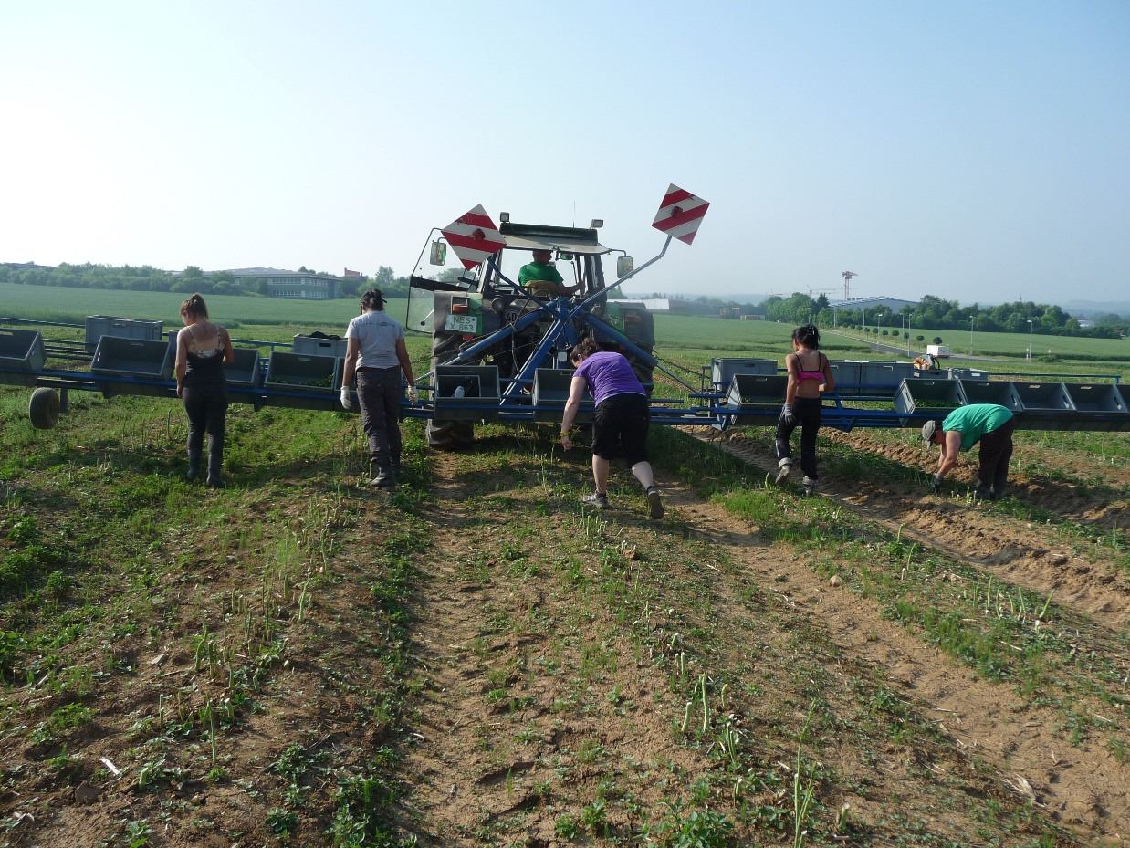

ChristiansErdbeerhof_Spargelsaison.jpg
Die Spargelsaison geht in Eußenhausen am Wochenende los. Im Corona-Jahr ist alles anders. Das Team von Christians Erdbeer- und Geflügelhof organisiert gerade die ganze Erntetruppe um.
Foto: Daniela Hoch
……………………………………………………………………………………………………………….

Spargelernte mit viel Improvisationstalent

Christians Erdbeer- und Geflügelhof in Eußenhausen startet am Wochenende die Ernte für seinen grünen Spargel / Komplett neues Helfer-Team auf die Beine gestellt / Durch Infektionsschutzmaßnahmen im Zuge von Corona läuft dieses Jahr vieles anders

Eins steht fest: Auch in diesem Jahr gibt es wieder den leckeren grünen Spargel aus der Rhön. Und zwar schon ab dem kommenden Wochenende. Die Ernte jedoch läuft in dieser Saison ganz anders. Durch die Infektionsschutzmaßnahmen im Zuge des Corona-Virus muss die Familie Hoch ihre Erntehelferschar komplett umorganisieren.

25 Tonnen Grünspargel wollen geerntet werden
Bisher hatten Christian und Daniela Hoch immer Helfer aus Rumänien als Unterstützung. Aufgrund der strengen Sicherheitsvorkehrungen zur Eindämmung des Corona-Virus dürfen diese jedoch nicht einreisen. Seit die engagierten Landwirte dies Mitte März erfahren haben, stellen sie ihr Improvisationstalent unter Beweis und organisieren die Ernte des zarten Gemüses komplett neu. Rund 15 Helferinnen und Helfer brauchen die Hochs für ihre Grünspargelfelder vor den Toren Mellrichstadts. Die zu bewirtschaftende Fläche beträgt acht Hektar im Ertrag. Die Erntemenge liegt bei rund 25 Tonnen Grünspargel.

Bunt gemischte Erntehelferschar
Die Schar an Erntehelfern ist in dieser Saison wohl einzigartig in der Geschichte des Hofs. Daniela Hoch stellt ihr Team aus Unternehmern, Physiotherapeuten, Informatikern, Schauspielern, Gastronomen und vielen anderen unterschiedlichsten Berufsfeldern zusammen. Allesamt Selbständige oder Arbeitnehmer, die aufgrund der Corona-Schutzmaßnahmen ihrer eigentlichen Arbeit nicht nachgehen können.

Hinzu kommen in diesem Jahr verstärkt Kleingewerbetreibende, die ebenfalls ihre normale Geschäftstätigkeit nicht ausüben können, sowie engagierte Bürgerinnen und Bürger aus der Region, die den heimischen Betrieb unterstützen wollen.

Gewaltiger Kraftakt
„Wir werden viel jonglieren müssen“, weiß Daniela Hoch. Denn es ist nicht klar, wie lange ihre Helfer für die Grünspargelernte zur Verfügung stehen. „Das ist in diesem Jahr ein gewaltiger Kraftakt, alle Helfer an ihren verfügbaren Tagen für den Ernteeinsatz zu koordinieren“, sagt die Landwirtin realistisch, gleichwohl aber auch zuversichtlich.

Auch der Zeitaufwand wird ungleich höher sein, denn die Neulinge müssen in die diffizile und anstrengende Handarbeit gründlich eingewiesen werden. Hinzu kommt der kostenverursachende Verwaltungsapparat bei vermutlich mehrfach wechselnden Erntetrupps.

Die ersten Testläufe mit dem neuen Ernteteam liefen recht gut. Christian und Daniela Hoch sind optimistisch, dass die Spargelsaison gut ablaufen wird. Voraussichtlich bis Ende Juni will man den Grünspargel im Hofladen und ausgewählten Märkten anbieten.

Kein Hoffest
Ausfallen muss in diesem Jahr – ebenfalls wegen Corona - leider das beliebte Hoffest Mitte Mai, wo es den leckeren Grünspargel in Hülle und Fülle gab. Doch im nächsten Jahr laden die Rhöner Landwirte wieder zu ihrem Familienfest ein. Der Termin steht schon fest: 16. Mai 2021.

INFO: www.christians-erdbeerhof.de, Facebook und Instagram
………………………………………………………………………………………………………….
Abdruck erbeten. Wir freuen uns über ein Belegexemplar.
…………………………………………………………………………………………………………..

INFO
Veranstalter: Christians Erdbeer- und Geflügelhof - Inhaber Christian Hoch
Adresse Mellrichstädter Str. 41 - 97638 Mellrichstadt/Eußenhausen
Tel: 0 97 76-13 06 oder 97 85
Email info@christians-erdbeerhof.de
Web www.christians-erdbeerhof.de.
Presse texTDesign Tonya Schulz GmbH, Tel. 09777 32 35

Weitere Bildunterschriften
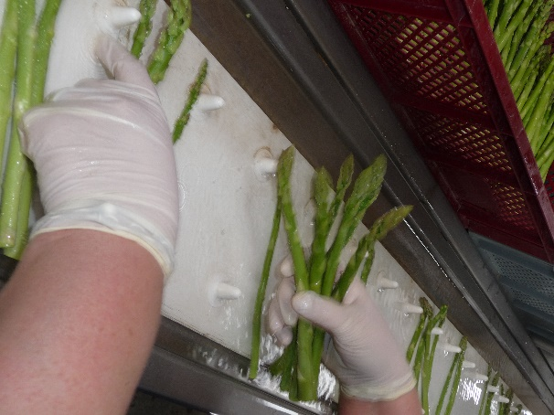

ChristiansErdbeerhof_Spargelernte.jpg
Viel Handarbeit steckt in der Ernte des Grünspargels in Eußenhausen bei Mellrichstadt. Die gesunden Stangen gibt es von Ende April bis Ende Juni frisch gestochen im Hofladen von Christians Erdbeerhof. Foto Daniela Hoch

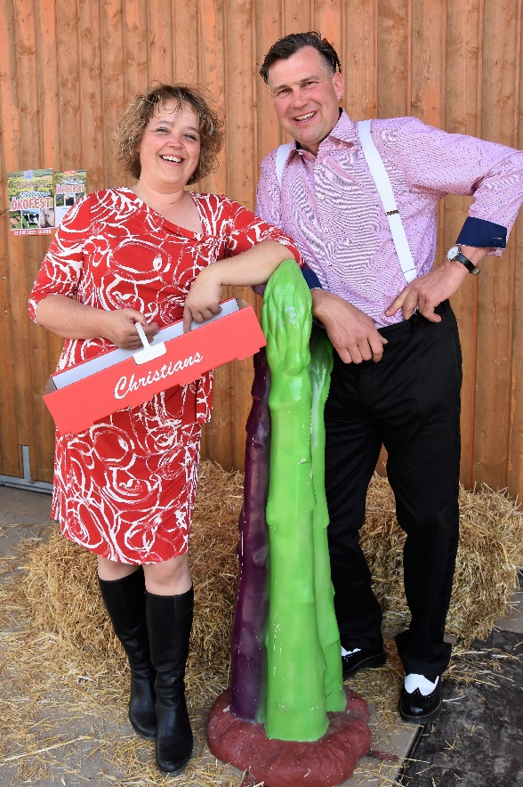

ChristiansErdbeerhof_Spargelernte2.jpg
Christian und Daniela Hoch (Bild) bleiben auch in dieser Saison optimistisch. Die Ernte des Grünspargels erfordert Corona-bedingt sehr viel Improvisationstalent. Doch die engagierten Landwirte nehmen die Herausforderung an. Foto. Tonya Schulz

